INTERFERENCIAS BIOLÓGICAS DE LA TRASMISIÓN DE MUTACIONES SIMPLES
Con este material docente se pretende motivar la reflexión sobre los fenómenos biológicos que impiden identificar criterios ya estudiados para el diagnóstico de los tipos clásicos de herencia mendeliana. Y que en los textos de Genética Médica pueden aparecer como patrones de herencia atípicos o patrones no clásicos de herencias de genes simples. Una vez vencida las posibles dificultades en la comprensión de estos fenómenos podrán preparar el seminario que corresponde a estos contenidos que aparecen en el Capítulo 10 del texto Introducción a la Genética Médica.
1. Analice las diferencias en los criterios que identifican a las herencias recesivas igadas al cromosoma X en estos dos árboles genealógicos.
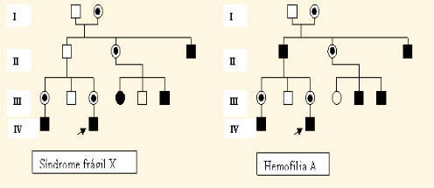
¿Cómo explica estas diferencias?

2. En el árbol genealógico corresponde a un tipo de ataxia espinicerebelar en la que se describe lque la edad de comienzo de los primeros síntomas de deterioro de la marcha en las dos hermanas I- 1 y I-7 fue a los 60 años, pero los afectados de la segunda generación comenzaron sus primeros síntomas a alrededor de los 40 años, la generación III comenzarón a padecer los primros síntomas a los 23 años y la genración IV han comenzado a presentar los primeros síntomas antes de los 10 años de edad. ¿Qué fenómeno biológico explica esta anticipación de expresión en esta familia?
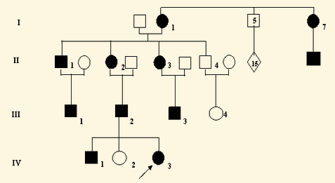
3. Un hombre que padece de hemofilia A se casa con una mujer sana que no es portadora de la mutación, lo que se ha comprobado por estudios moleculares y tiiene un hijo varón que es hemifílico como él. A este hijo se le realiza cariotio que es 46, XY, y se le hacen estudios moleculares para identificar la mutación y resulta ser identica a la del padre. ¿Qué explicación usted da a este evento?
4. Un hombre daltónico tiene una hija daltónica cuyo cariotipo resultó ser 46, XX, sin embargo la madre de la niña no tiene la mutación del daltonismo y se comprueba por estudios moleculares que los dos cromosomas X de la niña son identicos al cromosoma X paterno. ¿Qué fenómeno biológico podría explicar esta desviación de los criterios mendelianos de herencia de esta simple mutación?
5. ¿Cómo usted interpreta el tipo de herencia en el siguiente árbol genealógico?
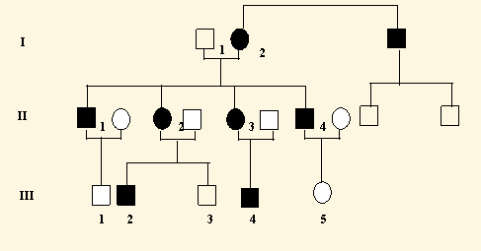
¿Por qué los hombres en esta familia no trasmiten la enfermedad a su descendencia?
¿Qué características tiene la mujer II-2 que explica por qué todos sus hijos están afectados?
6. En el siguiente árbol genealógico se representa la situación experimentada por una señora que teniendo fenotípicamente una talla normal ha tenido dos hijos con acondroplasia por la mutación más común de esta enfermedad. ¿Cómo podría explicarse este fenómeno?
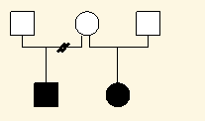

7. Una niña de solo 2 meses presenta asimetría severa de las piernas, la derecha es mucho más gruesa y larga que la izquierda y se ha planteado la posibilidad de un mosaicismo génico para un tipo de enfermedad genética autosómico dominante. ¿Qué fenómeno podría explicar esta posibilidad?

